Mia Mustermann
Neue Straße 5
12345 Altstadt
Tel. 0123 4567890
mia.mustermann@abc.de
Mayer Bank AG
Personalwesen
Frau Dr. Lisa Müller
Blumenstraße 1
12345 Altstadt

Altstadt, TT.MM.JJJJ

Bewerbung um einen Ausbildungsplatz zur Bankkauffrau für das Ausbildungsjahr JJJJ

Sehr geehrte Frau Dr. Müller,

aufgrund Ihres Unternehmensprofils im aktuellen Ausbildungsatlas Altstadt bin ich auf Ihr Angebot an Ausbildungsplätzen aufmerksam geworden. Die Aussicht, bei einem führenden Kreditinstitut wie der Mayer Bank AG eine fundierte Ausbildung zu absolvieren, finde ich spannend und herausfordernd.

Momentan besuche ich die 11. Klasse des Fachgymnasiums Wirtschaft in Altstadt, das ich voraussichtlich im Juni JJJJ mit der allgemeinen Fachhochschulreife abschließen werde. Während meines Schulpraktikums bei der Altstädter Sparkasse erlangte ich bereits erste Einblicke in das Bankgeschäft, indem ich an Kundengesprächen teilnahm, Überweisungsträger überprüfte und Datenpflege durchführte.

Seit meinem Praktikum besteht mein Wunsch, den Beruf der Bankkauffrau zu erlernen.
Die Arbeit hat mir gezeigt, dass ich mich schnell auf unterschiedliche Aufgaben und Menschen einstellen kann. Über das Handelsblatt verfolge ich regelmäßig die Entwicklungen an den Finanz- und Kapitalmärkten.

Als kommunikativer, offener und interessierter Mensch würde ich Sie gerne von meinen Stärken überzeugen. Über eine Einladung zu einem persönlichen Gespräch freue ich mich.

Mit freundlichen Grüßen
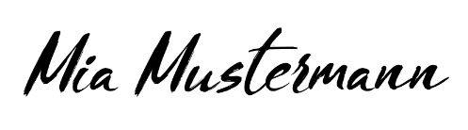

Mia Mustermann

